# 物联网集群设备介绍

## 概括

我们的物联网芯片使用的是esp8266，它能够通过编程实现开启一些tcp接口实现请求接口获得设备上的引脚信息或控制引脚上的电位。这个物联网芯片很适合制作我们物联网设备。

我们使用到的设备有：土壤湿度传感器、温度传感器、亮度传感器、二极管。其中我们用一个二极管来代表这个集群中的单机设备控制的模块，这个模块可以是继电器，可以是小水泵，可以是各种的有用的可控模块。

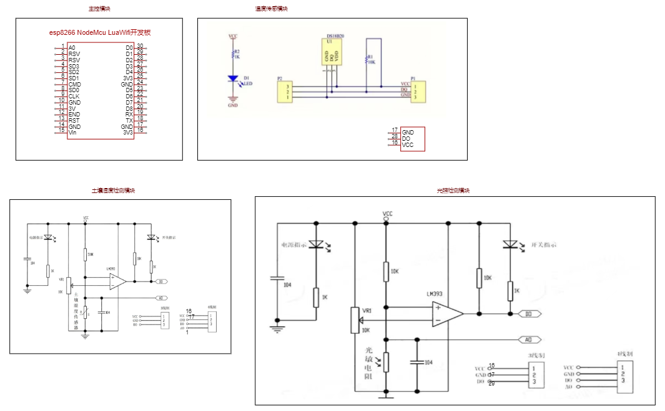

如果访问了物联网设备的根目录，会看到一个指令提示界面，这个界面是物联网单机设备的欢迎界面，也可以用这个界面是否可访问来判断物联网设备是否在线。



## 各接口介绍

### “获取当前传感器温度”:

请求方式：GET

请求路径：/wd

参数类型：无参数

说明：获取温度传感器当前的摄氏度数值并以字符串的形式返回

### **“获取当前土壤湿度”:**

请求方式：GET

请求路径：/sd

参数类型：无参数

说明：获取获取土壤湿度传感器当时的模拟信号并经过计算公式的计算后以字符串的形式返回

### **“获取当前是否有光照”:**

请求方式：GET

请求路径：/ld

参数类型：无参数

说明：获取亮度传感器的状态，若有光照则返回字符串true，反之返回字符串false

### **“启动洒水器”:**

请求方式：GET

请求路径：/wo

参数类型：无参数

说明：启动被控模块引脚，将被控模块引脚置为高电平，返回字符串ok

### **“关闭洒水器”:**

请求方式：GET

请求路径：/wc

参数类型：无参数

说明：关闭被控模块引脚，将被控模块引脚置为低电平，返回字符串ok